Pressrelease |  | 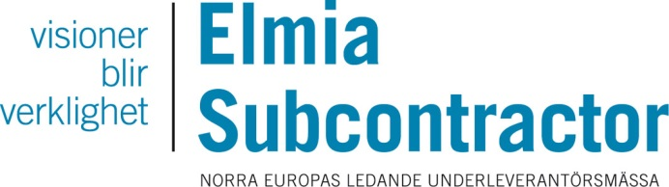
Elmia AB
2016-10-06
Ny scen för Skandinaviens möbel- och inredningsleverantörer

Sveriges största industrievent Elmia Subcontractor ger möbel- och inredningsbranschen en egen arena – Interior Competence & Components, ICC. Detta för att synliggöra branschens leverantörer för en bredare marknad och skapa möjlighet för korsbefruktning och utveckling.

Jönköping ligger mitt i en av Europas ledande möbelregioner med en gedigen hantverkshistoria. Producenterna är på ständig jakt efter nya kreativa lösningar, vilket gör det livsviktigt för leverantörerna att synas i mängden. Med nya ICC-arenan fyller Elmia Subcontractor ett tidigare tomrum inom möbel- och inredningsbranschen, som länge har saknat en gemensam plats där underleverantörerna kan visa sin samlade kunskap.
– Vi för en ständig dialog med branschföreträdare om hur vi kan utveckla mässan tillsammans med industrin. Elmia Subcontractor är rätt plats för att synliggöra möbelbranschens leverantörer för en bredare marknad. Det är win-win för både inköpare och leverantörer genom de affärsmöjligheter som skapas för företagen, säger Karla Eklund, mässansvarig Elmia Subcontractor.

ICC är ett konkret resultat av dialog med branschen och har redan från idéstadiet varit väl grundat hos ledande möbelproducenter.
– Vi vill ha en arena för alla i möbelindustrin, där vi producenter kan hitta innovativa och konkurrenskraftiga leverantörer och de får chans att bredda sin marknad. Branschen är i behov av starka och viktiga underleverantörer för att fortsätta utvecklas. Och eftersom Elmia Subcontractor är en av de viktigaste mässorna att besöka för så många inköpare från olika verksamhetsområden är detta helt rätt forum, säger Thomas Wilsson, inköpsdirektör Kinnarps och styrelseledamot Interior Cluster Sweden.

Bland de utställande underleverantörerna på ICC hittas bland andra Hettich och Bending Group, som båda ser mässan som ett bra avstamp för framtiden.
– Vi har länge efterlyst ett bra forum för oss underleverantörer inom möbelindustrin. Nu hoppas vi på nya kontakter bland både tekniker och inköpare från hela industrin som letar nya influenser, säger Tomas Ragnarson, vd Bending Group och får medhåll av Hettichs vd Ulf Svensson:
– Det ska bli väldigt spännande och känns som ett helt rätt steg för oss. Vi hoppas kunna hitta både nya vägar och nya marknader.

För mer information kontakta Karla Eklund, mässansvarig, tel: 036-15 22 61

